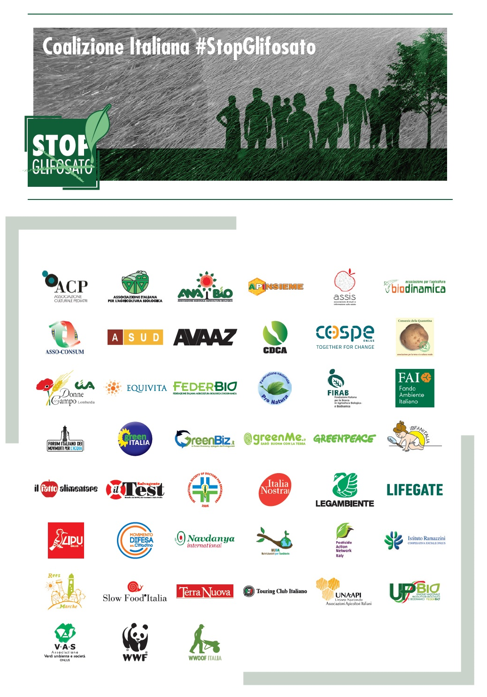

COMUNICATO STAMPA

STOPGLIFOSATO. APPELLO DELLA COALIZIONE ALLE REGIONI: SMETTETE DI PAGARE CHI INQUINA, FATE COME LA CALABRIA

Roma, 15/12/2016 - Basta con i premi a chi utilizza il glifosato, erbicida che lo IARC ha classificato come probabile cancerogeno. Basta con “l’assurdo principio di ‘chi inquina viene pagato’”. In attesa della decisione europea sull’eliminazione del composto chimico dai campi e quindi dalla tavola, che dovrebbe arrivare alla fine del 2017, le Regioni italiane possono utilizzare gli strumenti a loro disposizione, in primo luogo escludere il glifosato dai disciplinari di produzione integrata. Come ha fatto la Calabria, prima tra le giunte regionali italiane, ad avviarsi verso un regime di ‘glifosato zero’, interrompendo i finanziamenti a chi lo utilizza.
È con una lettera indirizzata a tutti i presidenti delle Regioni che la Coalizione Italiana #StopGlifosato rilancia l’obiettivo attorno al quale la scorsa primavera si è schierata l’opinione pubblica italiana ed europea. Cominciando proprio dalla difesa e dal rilancio delle scelte della Regione Calabria. “La decisione di fatto accoglie e mette in atto la proposta che la Coalizione aveva avanzato a tutte le Regioni Italiane, come passo necessario verso l’obiettivo ‘Glifosato Zero’ più volte annunciato dal Ministro Maurizio Martina”, si legge nella lettera firmata dalla portavoce Maria Grazia Mammuccini per conto dei presidenti del 45 associazioni.” Si tratta di un esempio concreto di come le Regioni, in attesa della decisione sul glifosato a livello europeo, abbiano la possibilità di scegliere subito con i Piani di Sviluppo Rurale almeno d’interrompere immediatamente il finanziamento delle pratiche agronomiche che prevedono l’utilizzo di un prodotto cancerogeno per gli animali e probabile cancerogeno per l’uomo, oltre che principale inquinante delle acque superficiali e sotterranee come evidenziato dai dati ISPRA”.
“Facciamo appello a tutte le Regioni italiane di seguire l’esempio della Calabria e prendere una decisione che escluda il glifosato dai disciplinari di produzione che lo contengono, nel rispetto del principio di precauzione a tutela della salute dei consumatori e per una produzione di cibo sano e di qualità, la strada che l’Italia ha scelto di perseguire ormai da anni”.
Nella lettera indirizzata espressamente al presidente della Calabria Mario Olivero, Mammuccini ribadisce invece il sostegno alla scelta innovativa e coraggiosa del governo regionale: “Le 45 Associazioni che aderiscono alla coalizione #StopGlifosato ringraziano la Giunta Regionale ed esprimono tutto il loro sostegno per la decisione assunta”.
In allegato le due lettere aperte.

Per essere sempre informato sulle attività della Campagna StopGlifosato seguici su Facebook (hashtag #StopGlifosato)

Aderiscono alla Coalizione italiana #StopGlifosato: ACP-ASSOCIAZIONE CULTURALE PEDIATRI - AIAB - ANABIO- APINSIEME – ASSIS - ASSOCIAZIONE PER L’AGRICOLTURA BIODINAMICA - ASSO-CONSUM – ASUD – AVAAZ - CDCA – Centro Documentazione Conflitti Ambientali - CONSORZIO DELLA QUARANTINA - COSPE ONLUS - DONNE IN CAMPO CIA LOMBARDIA - EQUIVITA - FAI - FONDO AMBIENTE ITALIANO – FEDERBIO - FEDERAZIONE PRO NATURA - FORUM ITALIANO DEI MOVIMENTI PER L’ACQUA - FIRAB - GREEN BIZ - GREEN ITALIA - GREENME – GREENPEACE - IBFAN- ITALIA - IL FATTO ALIMENTARE- IL TEST - ISDE Medici per l’Ambiente - ISTITUTO RAMAZZINI - ITALIA NOSTRA – LEGAMBIENTE – LIFEGATE - LIPU-BIRDLIFE ITALIA - MDC-MOVIMENTO DIFESA DEL CITTADINO - NAVDANYA INTERNATIONAL - NUPA-NUTRIZIONISTI PER L’AMBIENTE - PAN ITALIA – Pesticide Action Network - REES-MARCHE - SLOW FOOD ITALIA - TERRA NUOVA - TOURING CLUB ITALIANO - UNAAPI-UNIONE NAZIONALE ASSOCIAZIONI APICOLTORI ITALIANI – UPBIO - VAS-VERDI AMBIENTE E SOCIETA’ - WWF ITALIA - WWOOF-ITALIA

La Portavoce del Tavolo delle associazioni: Maria Grazia Mammuccini, 3357594514
Gli uffici stampa:
Ufficio stampa AIAB: Michela Mazzali,- m.mazzali@aiab.it – Cell. 348 2652565
Ufficio stampa FederBio: Silvia Pessini - silvia.pessini@ariescomunicazione.it - Cell. 348 3391007
Ufficio Stampa Lipu : Andrea Mazza andrea.mazza@lipu.it Cell. 3403642091 Ufficio Stampa WWF : Cristina Maceroni, c.maceroni@wwf.it – Cell. 329.8315725 Ufficio Stampa Ufficio stampa Legambiente: Milena Dominici – m.dominici@legambiente.it - Cell. 349.0597187 , Luisa Calderaro – l.calderaro@legambiente.it - 06.86268353
Ufficio stampa Associazione Biodinamica: Silverback, Greening the Communication – Francesca Biffi f.biffi@silverback.it - cell: 333 2164430

